新 书 推 荐
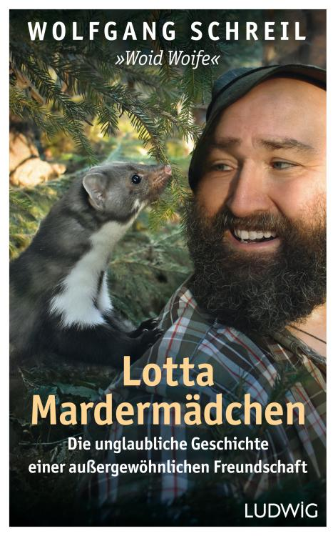
中文书名：《小貂宝宝洛塔》
英文书名：Lotta the Baby Marten
德文书名：Lotta Mardermädchen
作 者：Wolfgang Schreil&Leo G. Linder
出 版 社：Penguin Random House Verlagsgruppe GmbH
代理公司：ANA/Lauren
页 数：208页
出版时间：2025年3月
代理地区：中国大陆、台湾
审读资料：电子稿
类 型：动物与人

内容简介：

完全的信任和无条件的爱：真正的友谊可以移山填海，无坚不摧.

2022年，春天。在正午炙热的阳光下，一条小路中间躺着一只小貂。它饥饿困苦，无处可去。但今天是洛塔的（Lotta）幸运日：有人发现了她，并把她带到沃尔夫冈·施赖尔（Wolfgang 'Woid Woife' Schreil）那里。今年，沃尔夫冈已经收留了另外五只小貂，都是没有巴掌大的小动物。但洛塔与众不同——不同于其他五只，也不同于沃伊夫养过的任何一只小貂……

这是一段美好友谊的开始。对于野生动物专家沃尔夫冈来说，这是他与林地动物建立的最非凡、最亲密的关系。每一天，这都让他充满惊奇和感激。洛塔长大后，开始分享沃尔夫冈的生活，陪伴沃尔夫冈到森林的每一个地方，在他的大篷车里跳进跳出。但与此同时，它仍然是一只野生动物，自己照顾自己，在其他人类面前保持着胆怯。

这可能是野生动物第一次让人如此接近，并让人如此深入地了解它的生活。沃尔夫冈就是这样发现貂的，而这些发现在任何书籍中都找不到，直到现在这本出现。

作者简介：

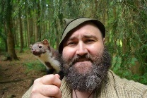
沃尔夫冈·施赖尔（Wolfgang Schreil）与动物和林地的非凡联系一直是他生命中的常态。这位著名的环保主义者、动物专家和野生动物摄影师通过他的徒步旅行导游、演讲、书籍、电影和脱口秀节目，向人们展示了我们不仅“生活”在大自然中，而且也是大自然的一部分。

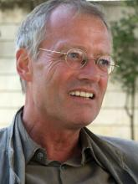
利奥·林德（Leo G. Linder）出生于1948年，曾在杜塞尔多夫美术学院学习电影和哲学，以及历史和西班牙语。他最初是一名摄影师，后来转行从事电影导演工作，并拍摄了多部纪录片。他已出版45本书籍，主题包括神学、历史和政治。

感谢您的阅读！
请将反馈信息发至：版权负责人
Email ： Righ ts@nurnberg.com.cn
安德鲁·纳伯格联合国际有限公司北京代表处
北京市海淀区中关村大街甲59号中国人民大学文化大厦1705室,邮编：100872
电话：010-82504106, 传真：010-82504200
公司网址： http://www.nurnberg.com.cn
书目下载： http://www.nurnberg.com.cn/booklist_zh/list.aspx
书讯浏览： http://www.nurnberg.com.cn/book/book.aspx
视频推荐： http://www.nurnberg.com.cn/video/video.aspx
豆瓣小站： http://site.douban.com/110577/
新浪微博：安德鲁纳伯格公司的微博_微博(weibo.com)
微信订阅号：ANABJ2002

